Қызылорда облысы, Қазалы ауданы, Әйтеке би кенті
№ 249 мектеп-лицей мұғалімі: Шарапат Рауан

Пәні: Биология
Сыныбы: 8
Сабақтың тақырыбы: Ас қорыту мүшелерінің құрылысы

Сабақтың мақсаты:
Білімділік мақсаты: Оқушыларға ас қорыту мүшелерінің
құрылысы туралы толықтай мағлұмат
беріп түсіндіру.
Дамытушылық мақсаты: Әрбір ас қорыту жолдарының ерекшелігі
мен қызметі туралы білімдерін дамыту.

Тәрбиелілік мақсаты: Оқушыларды гигиеналық
тазалықты сақтауға, нормамен
тамақтануға, ұқыптылыққа,
салауаттылыққа тәрбиелеу.

Сабақтың әдісі: (Сто) Ротация. Баяндау, сұрақ -жауап
көрнекілік т.б.

Сабақтың типі: Жаңа білімді меңгерту

Сабақтың түрі: Ашық сабақ

Сабақтың көрнекілігі: Интерактивтік тақта, үлестірмелер, кесте
шығармашылық тапсырма т.б

Сабақтың барысы:
І.Ұйымдастыру кезеңі.
ІІ.Үй тапсырмасын сұрау.
ІІІ.Жаңа сабақ
ІV. Жаңа сабақты бекіту
V.Үйге тапсырма және бағалау

І.Ұйымдастыру кезеңі: Оқушылардың сабаққа қатысуын
тексеру. Психологиялық дайындық
Оқушыларды топқа бөлу.
Оқушылардың назарын сабаққа
аудару, сабақтың мақсат- міндеттерін
түсіндіру.

ІІ.Үй тапсырмасын сұрау: Үйге берілген тапсырманы сұрап,
бағалаймын.

А)Үйге берілген тақырып бойынша сұрақтарға жауап беру.

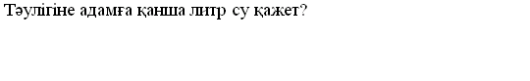
Витаминнің жетіспеуінен әртүрлі аурудың п.б. не деп аталады?

Б) кестедегі тапсырманы орындау.

Коректік заттарды тиісті орнына орналастыру
Көмірсулар | Нәруыздар | Майлар

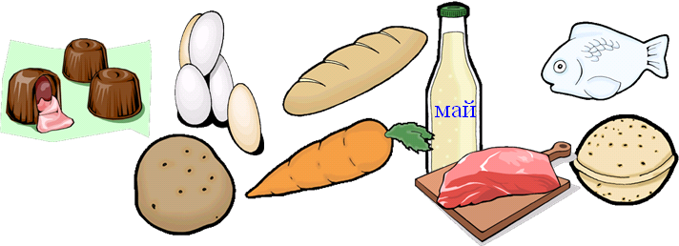

ІІІ.Жаңа сабақ
1. Қызығушылықты ояту
Ротация стратегиясы бойынша үш топқа плакаттар таратып беріп алғашқы білімдерін тексеру:
Бірінші топқа тыныс алу жүйесі және ас қорыту жүйесі жайында венн диаграммасын беру.
Екінші топқа ас қорыту жолы туралы ассоциация.
Үшінші топқа ас қорыту бездері туралы ассоциация.
Содан соң плакаттарымен төмендегідей тәртіппен ауысып ойлары толықтырылады. Осылай алғашқы білімдерін білу.

2.Мағынаны тану:
Тақырыпты түсіндіру.
Ас қорыту жүйесі ас қорыту жолы мен ас қорыту бездерінен тұрады. Адамда ас қорыту жолының ұзындығы 8-10м. Ол ауыз қуысы, жұтқыншақ, өңеш, асқазан, аш ішек және тоқ ішек, болып бөлінеді
Ауыз қуысының құрылысы: алдыңғы жағында ерін мен ұрт, жоғарысында қатты және жұмсақ таңдай, төменгі жағы тіл мен ауыз түбінен, артқы жағы жұтқыншаққа өтеді. Жұмсақ таңдайдың артқы бөлігі кішкене тіл түрінде болады.
Тіл мына аймақтарға бөлінеді: түбір, дене, ұшы. Түбірі -ащыны, ұшы -тәттіні, бүйір жағы қышқыл және тұзды дәмге сезімтал.

Жұтқыншақ - ұзындығы- 11-13см бұлшық етті мүше; онда ас қорыту және тыныс алу қиылысады. Төменгі жағы тарылып, өңешке өтеді.

Өңеш-ұзындығы, шамамен, 25см бұлшық етті түтік. Өңеш көкет арқылы өтіп, ХІ кеуде омыртқасы деңгейінде асқазанға ашылады.
Асқазан- ас қорыту жолының көлемді ұлғаюы. Ол құрсақ қуысында көкет астында орналасқан. Пішіні сыйымдылығы 2-3л алмұрт немесе ұзын қапшық тәрізді.
Аш (ащы) ішек- ас қорыту жолының едәуір ұзын бөлігі. Оның ұзындығы 5-7м және үш бөлікке: ұлтабар, аш ішек және мықын ішекке бөлінеді.
Тоқ ішектің ұзындығы 1.5-2м және ол соқырішек, жиек ішек, тік ішекке бөлінеді. Соқырішектің құрт тәрізді өсіндісі –ұзындығы 8-15см аппендиксі болады. Ол иммундық жүйенің мүшесі болып табылады.
Ұйқыбез. Ұйқыбез асқазанның астыңғы жағында екінші бел омыртқаның деңгейінде орналасқан. Ұйқыбез өндіретін сілтілік реакция көрсететін ұйқыбез сөлі ас қорытуда маңызды роль атқарады. Бездің басты шығаратын өзегі ұлтабарға ашылады.
Бауыр- ең ірі без. Массасы, шамамен, 1500г . Ол қызыл қоңыр түсті. Оның көп бөлігі оң жақ қабырға астында орналасады. Бауыр – күрделі түтікшелі без. Оның секреті – өт.

ІV. Жаңа сабақты бекіту
Рефлексия ( ой-толғаныс). Ойын арқылы тақырып бойынша сұрақтар қою, яғни интерактивтік тақта арқылы әрбір сәбіздің артында сұрақ тұрады соған жауап берген топқа сәбіздер ұпай ретінде есептеледі. Осылайша әр топ жарысады. Осы арқылы ой –толғаныс жүзеге асады.

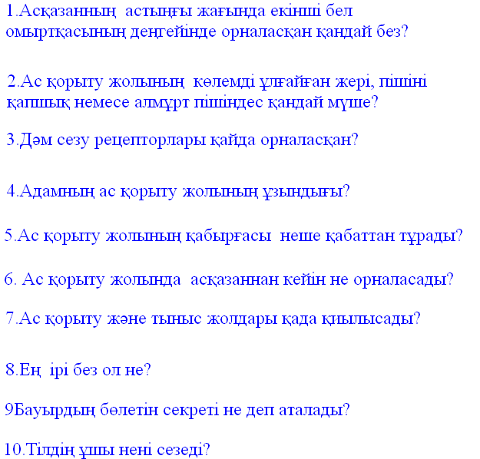

V.Үйге тапсырма және бағалау
Топтардан сабаққа белсенді қатысқан оқушыларды бағалаймын.
Үйге тапсырма: тақырыпқа дайындалып, соңындағы сұрақтарға жауап беру, термин сөздерді жазу, сурет салып келу.

